Berg-Schueni

Siat – Ladir – Falera

6. März 2025

Treffpunkt: Ilanz 9.30 Uhr

Organisation: Silvia Stöckli, Tel. Mob. 079 645 97 14

Charakter: Einfache Winterwanderung in der Surselva

Wanderroute: Siat – Ruschein – Ladir – Falera

Wanderzeit: ca. 3 ½ Std., 10 km, ↑ 304 m, ↓ 398 m

Ausrüstung: Kleidung für die entsprechende Wetterlage, Stöcke, Iseli

Verpflegung: Mittagessen: Ausflugsrestaurant La Terrassa, (Lazy Mountain GmbH)
Via Resgia 1,7155 Ladir Tel. 081 925 17 51

Anmeldung: bis Montag, 3. März 2025
sil_stoeckli@hotmail.com oder 044 941 39 94

Fahrplan: Es ist stets ratsam, Abfahrtszeiten und Gleisbelegung zu kontrollieren.

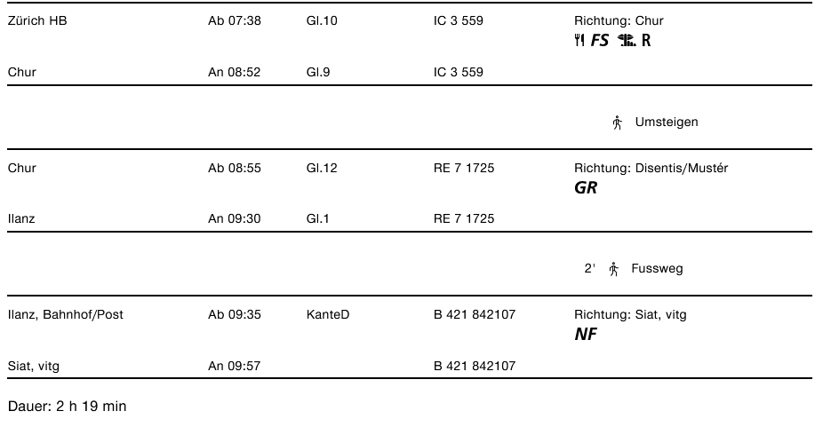
Rückfahrt: Ab Falera ab .. 04 oder ..34

Tickets: Ab Wohnort nach Siat, vitg und retour ab Falera

Risiken und Haftung
Die Wandergruppe namens „Berg-Schueni“ ist eine Interessengemeinschaft ohne Rechtsform und verzichtet explizit auf eine Wanderleitung. Die Teilnehmer sorgen selbständig dafür, dass sie über eine der Wandertour angepasste Ausrüstung verfügen und beurteilen für sich selbst, ob ihre körperliche Verfassung bezüglich Trittsicherheit und Leistungsfähigkeit den Anforderungen entspricht. Teilnehmer, die Notfallmedikamente auf sich tragen, informieren sinnvollerweise ihre Wanderkameraden über deren Aufbewahrungsort und Anwendung für den Fall, dass sie sich nicht selbst damit versorgen können.
Der Abschluss einer Unfallversicherung und einer Privathaftpflichtversicherung zwecks Verminderung der persönlichen finanziellen Risiken liegt in der Verantwortung der Teilnehmer. Haftungsansprüche gegen den Organisator für Schäden an Personen und Sachen, die aus der Wandertätigkeit resultieren, sind ausdrücklich ausgeschlossen.



